**BÀI 4:** **KHOÁNG SẢN VIỆT NAM**

Môn học/Hoạt động giáo dục: ĐỊA LÍ; Lớp: 8

Thời gian thực hiện:( Tiết)

**I. MỤC TIÊU**

1. Kiến thức

- Trình bày và giải thích được đặc điểm chung của tài nguyên khoáng sản Việt Nam.

- Phân tích được vấn đề sử dụng hợp lí tài nguyên khoáng sản.

2. Năng lực

- Năng lực chung:

+ Tự chủ và tự học: Tự học và hoàn thiện các nhiệm vụ học tập.

+ Giao tiếp và hợp tác: Sử dụng ngôn ngữ, kết hợp với các công cụ học tập để trình bày thông tin, thảo luận nhóm.

+ Giải quyết vấn đề sáng tạo.

- Năng lực Địa lí

+ Năng lực nhận thức Địa lí: Năng lực nhận thức thế giới theo quan điểm không gian (xác định vị trí, phạm vi, sự phân bố tài nguyên khoáng sản Việt Nam). Trình bày và giải thích được đặc điểm chung của tài nguyên khoáng sản Việt Nam. Phân tích được đặc điểm phân bố các loại khoáng sản chủ yếu và vấn đề sử dụng hợp lí tài nguyên khoáng sản.

+ Năng lực tìm hiểu Địa lí: Sử dụng công cụ Địa lí (bản đồ, hình ảnh, video).

+ Năng lực vận dụng kiến thức, kĩ năng Địa lí vào cuộc sống.

3. Phẩm chất

- Chăm chỉ : Có ý thức đánh giá điểm mạnh, điểm yếu của bản thân, thuận lợi, khó khăn trong học tập để xây dựng kế hoạch học tập. Có ý chí vượt qua khó khăn để đạt kết quả tốt trong học tập.

- Nhân ái: Tôn trọng ý kiến của người khác, có ý thức học hỏi lẫn nhau.

- Trung thực : Tự giác tham gia và vận động người khác tham gia phát hiện, đấu tranh với các hành vi thiếu trung thực trong học tập.

- Trách nhiệm: Có trách nhiệm trong việc thực hiện nhiệm vụ học tập (cá nhân/nhóm). Có ý thức bảo vệ tài nguyên, môi trường.

**II. THIẾT BỊ DẠY HỌC VÀ HỌC LIỆU**

- Bản đồ phân bố một số khoáng sản chính ở Việt Nam

- Phiếu học tập.

**III. TIẾN TRÌNH DẠY HỌC**

**1. Hoạt động xuất phát/ khởi động**

a. Mục tiêu

- Kết nối vào bài học, tạo hứng thú cho người học.

b. Nội dung

- Trò chơi sắp xếp chữ cái cho trước thành các từ đúng.

c. Sản phẩm

- Câu trả lời cá nhân của học sinh.

d. Cách thức tổ chức

**Bước 1**: Giao nhiệm vụ: Tham gia trò chơi **XẾP CHỮ**

|  |
| --- |
|  |

**Bước 2**: HS tiến hành hoạt động trong 3 phút.

**Bước 3**: HS trả lời câu hỏi.

**Bước 4**: GV chuẩn kiến thức và vào bài mới.

GV quan sát, nhận xét đánh giá hoạt động học của hs => Từ câu trả lời của học sinh, GV kết nối vào bài học: *Khoáng sản được coi là nguồn tài nguyên thiên nhiên quan trọng, là tiềm lực kinh tế của mỗi quốc gia và vùng lãnh thổ.*

**2. Hoạt động 2: Hình thành kiến thức mới**

**2.1. Tìm hiểu đặc điểm chung của khoáng sản Việt Nam**

a. Mục tiêu

- Trình bày và giải thích được đặc điểm chung của tài nguyên khoáng sản Việt Nam.

b. Nội dung

- Dựa vào hình 4.1, thông tin SGK, trình bày và giải thích đặc điểm chung của tài nguyên khoáng sản Việt Nam.

c. Sản Phẩm: Câu trả lời của học sinh.

- Đặc điểm chung của tài nguyên khoáng sản Việt Nam:

+ Khoáng sản nước ta phong phú và đa dạng. Cả nước phát hiện trên 5000 mỏ và điểm quặng với 60 loại khoáng sản khác nhau.

+ Khoáng sản nước ta có trữ lượng vừa và nhỏ. Một số loại khoáng sản có trữ lượng lớn như: Than đá, dầu mỏ, khí đốt,…

+ Sự hình thành khoáng sản ở nước ta gắn với sự hình thành và phát triển của tự nhiên.

- Giải thích tại sao nước ta có nguồn tài nguyên khoáng sản đa dạng.

+ Kết quả của quá trình địa chất kéo dài.

+ Vị trí địa lí nước ta nằm ở nơi giao nhau giữa 2 vành đai sinh khoáng lớn là Thái Bình Dương và Địa Trung Hải.

d. Cách thức tổ chức

**Bước 1**: Giao nhiệm vụ cho học sinh

**Nhiệm vụ 1:** Dựa vào H4.1, thông tin SGK, em hãy nêu các đặc điểm chung của tài nguyên khoáng sản Việt Nam?

**Nhiệm vụ 2:** Chứng minh Việt Nam là quốc gia giàu tài nguyên khoáng sản? (số lượng, trữ lượng)

**Nhiệm vụ 3: Hoạt động cặp đôi – 3 phút:** Dựa vào thông tin SGK và kiến thức đã học, em hãy trao đổi và giải thích tại sao nước ta có nguồn khoáng sản đa dạng?

**Bước 2:** Thực hiện nhiệm vụ cá nhân/nhóm/cặp đôi.

**Bước 3:** Báo cáo kết quả

- HS trả lời câu hỏi.

- Các học sinh khác có ý kiến nhận xét, bổ sung.

**Bước 4:** Đánh giá và chốt kiến thức

- Giáo viên quan sát, nhận xét đánh giá quá trình thực hiện của học sinh về thái độ, tinh thần học tập, khả năng giao tiếp, trình bày và đánh giá kết quả cuối cùng của học sinh

- Chuẩn kiến thức:

| **I. Đặc điểm chung của tài nguyên khoáng sản**  - Tài nguyên khoáng sản khá phong phú và đa dạng  - Phần lớn các mỏ có quy mô trung bình và nhỏ. Một số loại khoáng sản có trữ lượng lớn.  - Sự hình thành khoáng sản ở nước ta gắn với sự hình thành và phát triển của tự nhiên. |
| --- |

**2.2. Tìm hiểu đặc điểm phân bố các loại khoáng sản chủ yếu**

a. Mục tiêu

- Trình bày được đặc điểm phân bố các loại khoáng sản chủ yếu

b. Nội dung

- Dựa vào H4.1, và thông tin SGK tìm hiểu đặc điểm phân bố các loại khoáng sản chủ yếu

c. Sản Phẩm:

- Thông tin phản hồi PHT

- Sự phân bố khoáng sản ở nước ta có liên quan chặt chẽ với sự phân hoá phức tạp, đa dạng của các hoạt động địa chất nội sinh và ngoại sinh.

+ Các mỏ khoáng sản nội sinh thường tập trung tại các đứt gãy sâu với hoạt động uốn nếp và mac-ma diễn ra mạnh mẽ.

+ Các khoáng sản ngoại sinh thường tập trung ở vùng biển nông, thềm lục địa hoặc vùng trũng trong nội địa.

d. Cách thức tổ chức

**Bước 1:** Giao nhiệm vụ: Nhiệm vụ: Dựa vào H4.1, thông tin SGK, em hãy hoàn thành thông tin phiếu học tập sau.

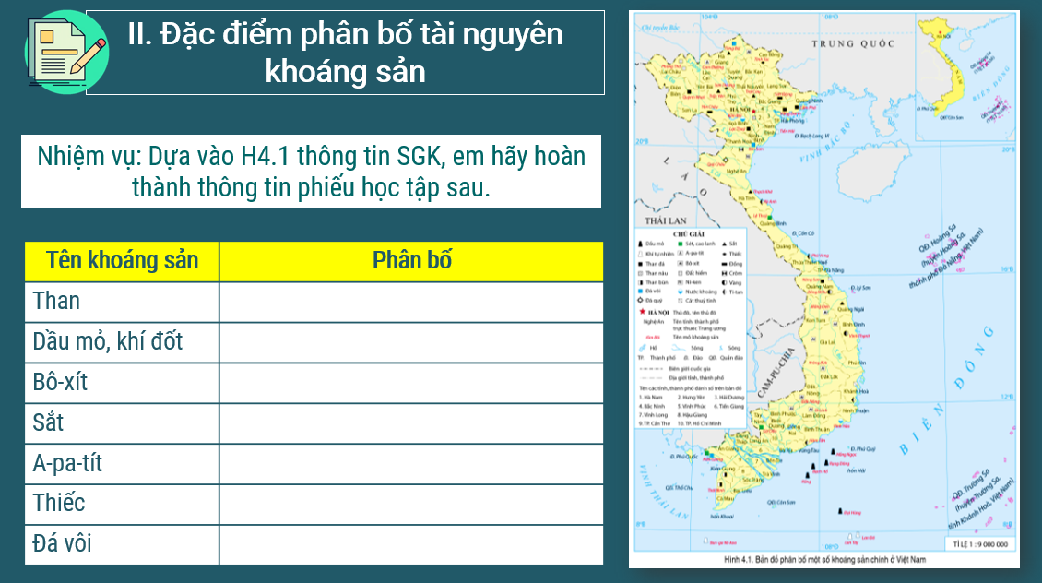

- Dựa thông tin SGK, em hãy giải thích sự phân bố của tài nguyên khoáng sản Việt nam?

**Bước 2**: HS thực hiện nhiệm vụ

- HS trao đổi và trả lời các câu hỏi.

**Bước 3**: HS báo cáo kết quả làm việc

- Gọi 1 học sinh bất kì trả lời câu hỏi.

- HS khác nhận xét, bổ sung

**Bước 4**: Đánh giá và chốt kiến thức

- Giáo viên quan sát, nhận xét đánh giá quá trình thực hiện của học sinh về thái độ, tinh thần học tập, khả năng giao tiếp, trình bày và đánh giá kết quả cuối cùng của học sinh

- Chuẩn kiến thức:

| **II. Đặc điểm phân bố tài nguyên khoáng sản**  - Khoáng sản phân bố ở hầu khắp cả nước. |
| --- |

**2.3. Tìm hiểu vấn đề sử dụng hợp lí tài nguyên khoáng sản**

a. Mục tiêu

- Phân tích được vấn đề sử dụng hợp lí tài nguyên khoáng sản.

b. Nội dung

- Đọc thông tin trong SGK, tìm hiểu về vai trò, thực trạng khai thác, sử dụng và các biện pháp bảo vệ và khai thác hợp lí tài nguyên khoáng sản.

c. Sản Phẩm: Câu trả lời của học sinh.

- Khoáng sản có vai trò quan trọng trong sự phát triển kinh tế - xã hội.

- Việc khai thác khoáng sản ở Việt Nam còn chưa hợp lí gây lãng phí, ảnh hưởng tới môi trường và sự phát triển bền vững.

- Biên pháp:

+ Thực hiện nghiêm Luật khoáng sản của Việt Nam.

+ Quản lí chặt chẽ việc khai thác khoáng sản để tránh tình trạng thất thoát.

+ Sử dụng khoáng sản tiết kiệm để đảm bảo lợi ích lâu dài của đất nước.

+ Quản lí trữ lượng và sản lượng khai thác.

+ Sử dụng công nghệ khai thác tiên tiến để tránh làm ô nhiễm môi trường và nâng cao hiệu quả khai thác.

d. Cách thức tổ chức

**Bước 1:** Giao nhiệm vụ:

**Nhiệm vụ 1:** Dựa vào thông tin SGK, em hãy cho biết vai trò của tài nguyên khoáng sản đối với sự phát triển KTXH của nước ta?

**Nhiệm vụ 2: Hoạt động nhóm – 3 Phút: Dựa vào thông tin SGK, hiểu biết của em, các em hãy trao đổi để tìm hiểu các nội dung sau:**

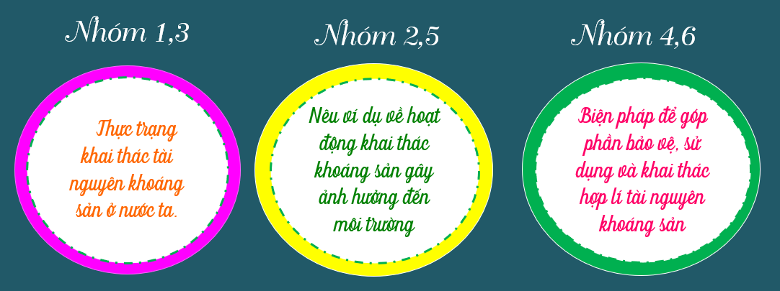

**Bước 2**: HS thực hiện nhiệm vụ

- HS trao đổi và trả lời các câu hỏi.

**Bước 3**: HS báo cáo kết quả làm việc

- Gọi 1 học sinh bất kì trả lời câu hỏi.

- HS khác nhận xét, bổ sung

- GV tóm lắt, nhận xét phần trình bày của HS, chuẩn hoá kiến thức và mở rộng về vấn đề “Tăng cường công tác quản lý tài nguyên, bảo vệ môi trường tại vùng than Quảng Ninh”

<https://www.thanthongnhat.vn/goc-nhin-cuoc-song/tang-cuong-cong-tac-quan-ly-tai-nguyen-bao-ve-moi-truong-6967.html>

**Bước 4**: Đánh giá và chốt kiến thức

- Giáo viên quan sát, nhận xét đánh giá quá trình thực hiện của học sinh về thái độ, tinh thần học tập, khả năng giao tiếp, trình bày và đánh giá kết quả cuối cùng của học sinh

- Chuẩn kiến thức:

| **III. Vấn đề sử dụng hợp lí tài nguyên khoáng sản**  - Tài nguyên khoáng sản có vai trò quan trọng trong sự phát triển kinh tế - xã hội của đất nước.  - Việc khai thác và sử dụng khoáng sản ở Việt Nam còn chưa hợp lí gây lãng phí, ảnh hưởng tới môi trường và sự phát triển bền vững.  - Biện pháp sử dụng hợp lí tài nguyên khoáng sản:  + Thực hiện nghiêm Luật khoáng sản của Việt Nam.  + Quản lí chặt chẽ việc khai thác khoáng sản để tránh tình trạng thất thoát.  + Sử dụng khoáng sản tiết kiệm để đảm bảo lợi ích lâu dài của đất nước.  + Quản lí trữ lượng và sản lượng khai thác.  + Sử dụng công nghệ khai thác tiên tiến để tránh làm ô nhiễm môi trường và nâng cao hiệu quả khai thác. |
| --- |

**3. Hoạt động luyện tập**

a. Mục tiêu

- Củng cố kiến thức bài học.

b. Nội dung

- Trò chơi ĐÀO VÀNG

- Bài tập phần luyện tập

c. Sản Phẩm

- Câu trả lời của học sinh

d. Cách thức tổ chức

| **Bước 1**: Giao nhiệm vụ cho học sinh:  **Bước 2**: Thực hiện nhiệm vụ  - HS dựa vào kiến thức đã học trong bài để tra lời câu hỏi.  **Bước 3**: Báo cáo kết quả làm việc  - GV yêu cầu một vài HS/nhóm trình bày câu trả lời, các HS khác lắng nghe, bổ sung.  **Bước 4:** GV nhận xét, đánh giá và chuẩn kiến thức. |  |
| --- | --- |

**4. Hoạt đông vận dụng, mở rộng**

a. Mục tiêu

- Vận dụng kiến thức đã học để giải quyết vấn đề trong thực tiễn.

b. Nội dung

- Tìm hiểu và giới thiệu về một loại khoáng sản ở nước ta (trữ lượng, vấn đề môi trường liên quan đến việc khai thác và sử dụng khoáng sản đó…)

- Tìm hiểu thông tin về Luật khoáng sản Việt Nam

c. Sản Phẩm

- Câu trả lời của học sinh.

d. Cách thức tổ chức

**Bước 1:** Giao nhiệm vụ

|  |  |
| --- | --- |

**Bước 2**: Thực hiện nhiệm vụ

**Bước 3**: Báo cáo kết quả làm việc vào tuần học tiếp theo.

**Bước 4:** Gv quan sát, nhận xét đánh giá hoạt động học của hs.